ConnectecME
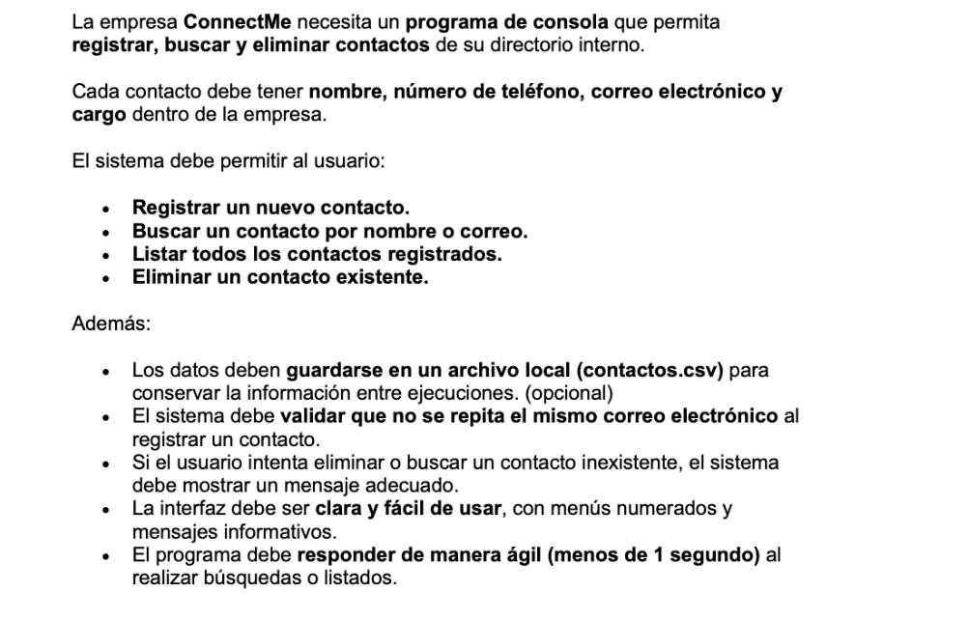
Funcionales
- Los datos deben guardarse en el archivo local
- El sistema debe permitir registrar nuevos contactos con los datos como Nombres, número de teléfono, correo electrónico, y cargo dentro de la empresa
- El sistema debe validar que no se repita el mismo correo elcetronico cuando el usuario se registre
- El sistema debe permitir guardar en un archivo local para conservar la información entre ejecuciones
No funcionales
- El software debe responder de manera ágil al realizar búsquedas o listados
- La interfaz debe ser clara con menús y mensajes informativos
- Los datos se almacenan en csv

Levantamiento de requerimientos
Entradas
- Datos de un nuevo contacto: Nombre, Numero , Correo electrónico, Cargo
- Criterios de búsqueda: nombre o correo
- Correo al contacto similar
Procesos
- Validación de datos
- Búsqueda y filtración de contactos
- Escritura y lectura del archivo CSV

Salidas
- Confirmaciones: Contacto registrado correctamente, Contacto eliminado
- Listado de contactos.
- Mensajes de error : Contacto no encontrado; Correo duplicado

